附件：

酒钢职工网络大学制度学习操作说明书

（新系统http://wldx.jiugang.com）
PC端操作目录：
第一步：系统登录；
第二步：课程学习；
第三步：课程结束进入课后测试，全部答对即可通过，通过后点击申请考试即可结业。

第一步：系统登录

打开浏览器，输入：wldx.jiugang.com 登录学习平台

用户名：工号（0+7位职工编号）如00050213
密码： 工号（0+7位职工编号）00050213
点击登录即可。

第二步：课程学习
登录进入学习平台后，点击“我的课程”后的“更多”进入“我的课程”。
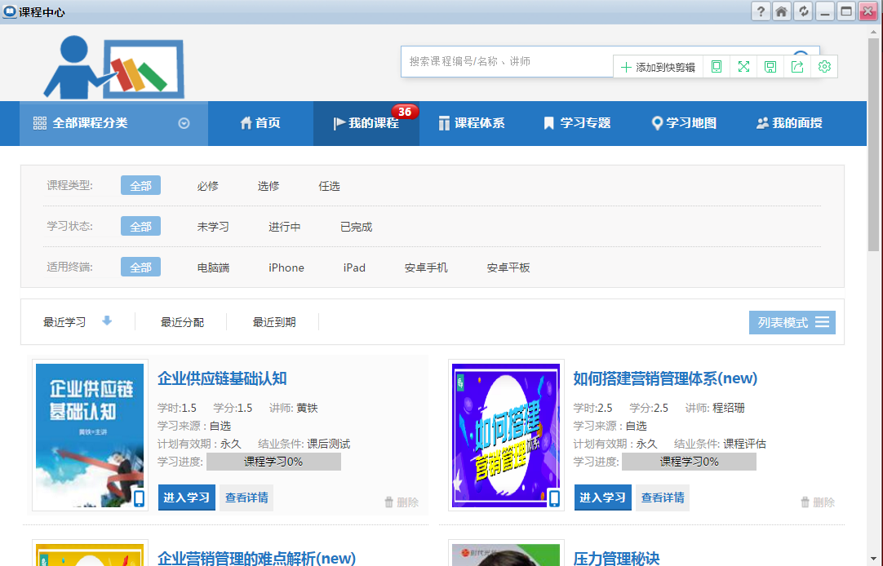
可以看到全部课程分类，可根据集团公司的要求选择集团公司制度培训里面的课程
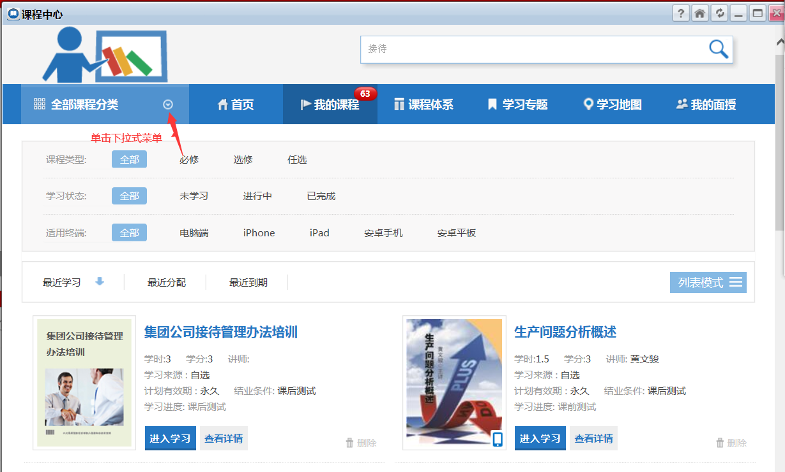
点击下拉式菜单，选择集团公司制度培训分类
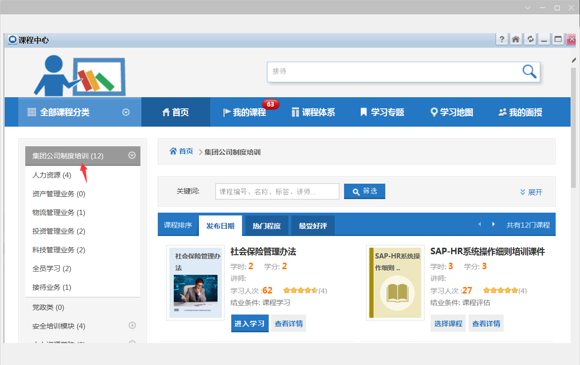
在关键词框里填写课程名字，点击筛选，点击课程下面“选择课程”，点击“确定”
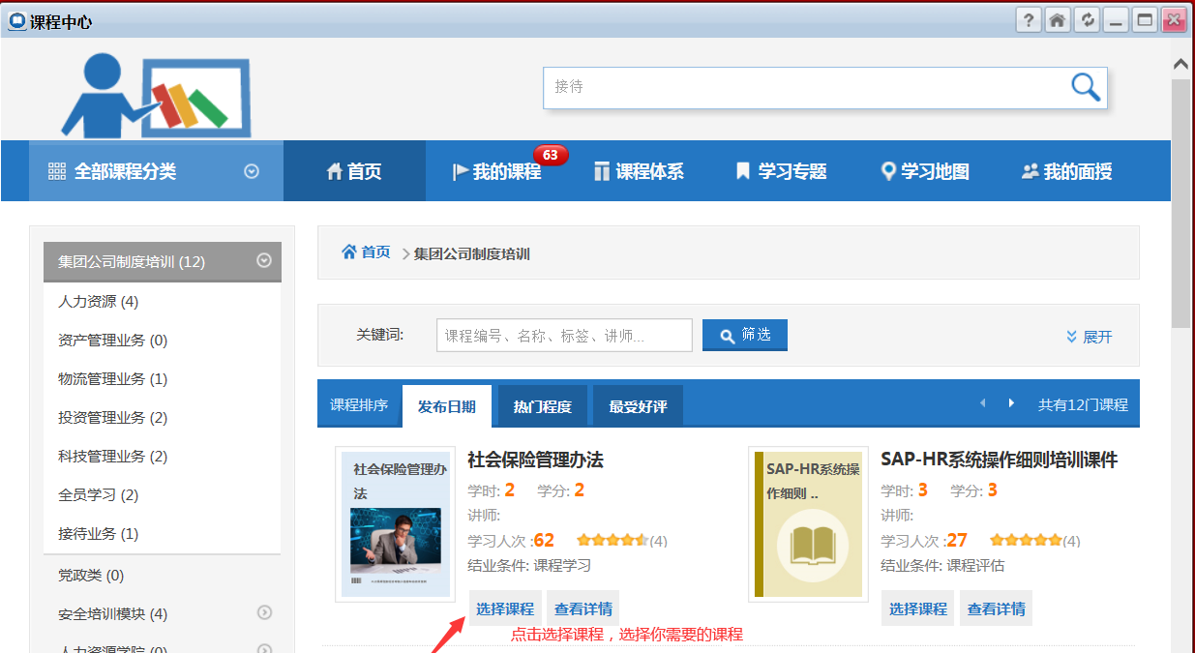
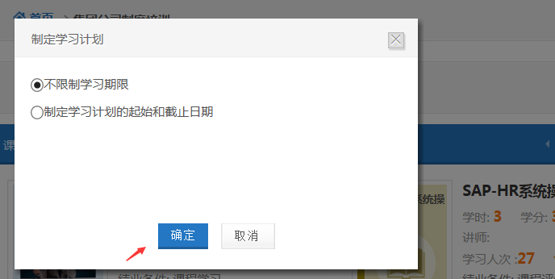

选择好课程后课程下面显示“进入学习”，点击“进入学习”
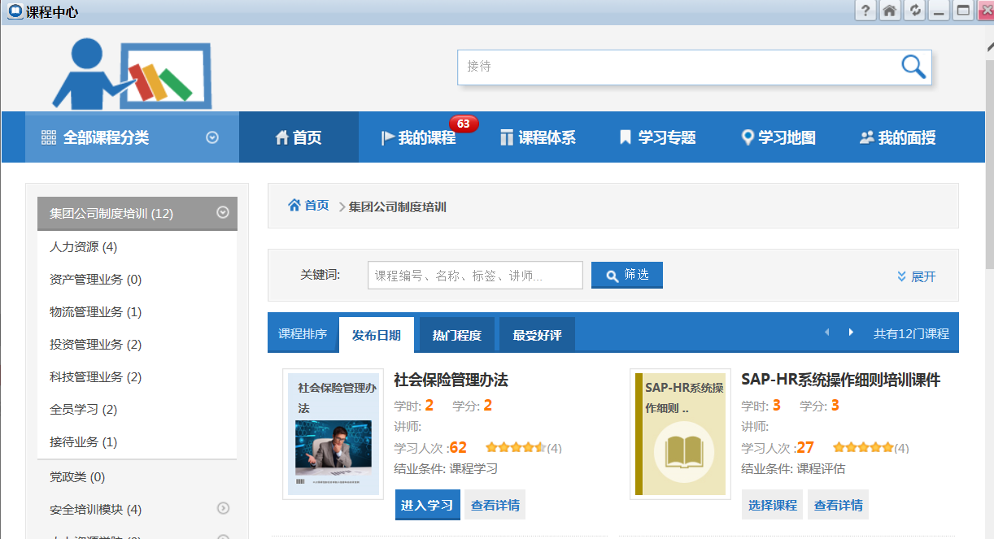

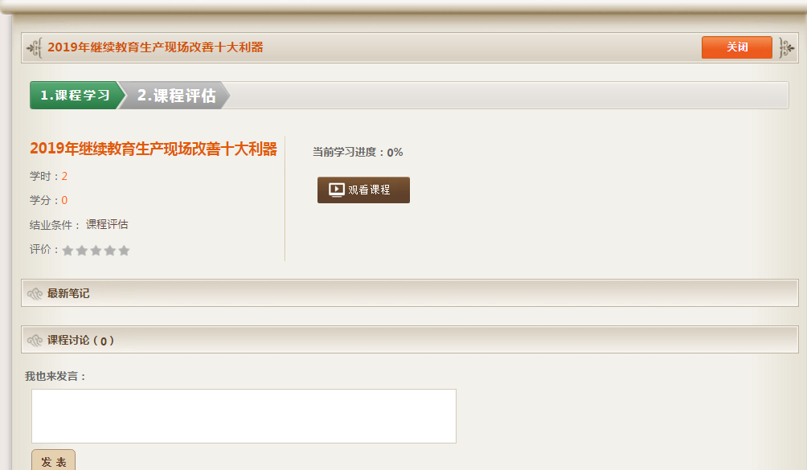
再点击“观看课程”进入视频播放界面
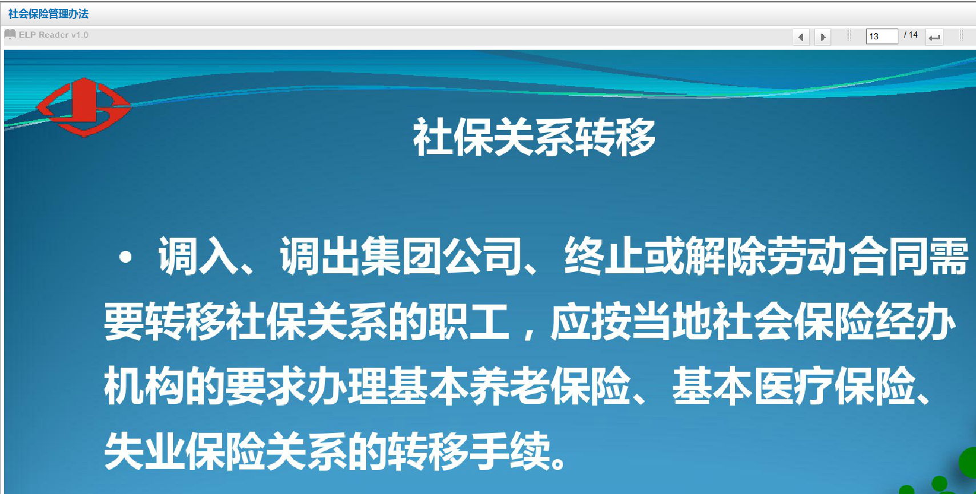
温馨提示：如在中途退出课程，下次观看时，进入“课程中心”-“我的课程”-“进入学习”可继续观看。课程支持断点续播，即再次进入观看时会从上次退出时的时间点开始播放。学员不用担心需从头观看，并且已经观看过的部分是可以进行拉动的。
学习不限时长。
第三步：课程学习完毕进行评估，进入下一步完成课程测试
全部课程观看完成，点击“进入下一步”按钮，进行“课程评估”（评估并不是考试，只是对于该门课程的调研）
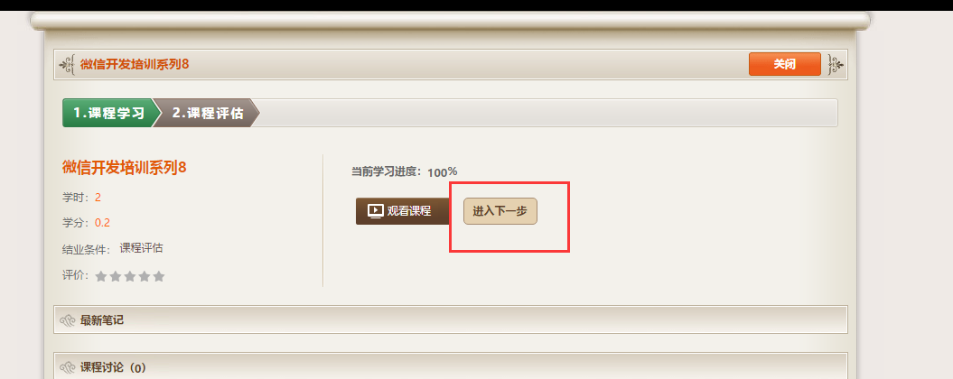
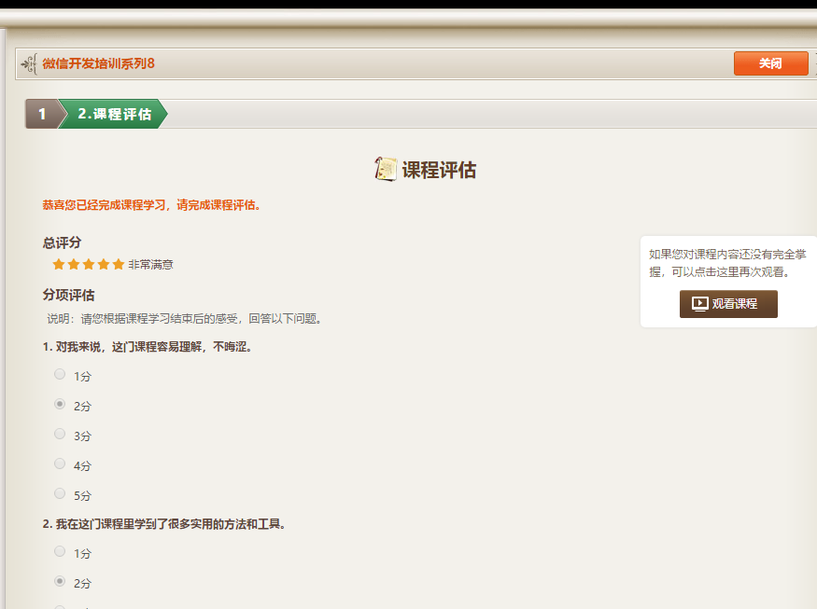

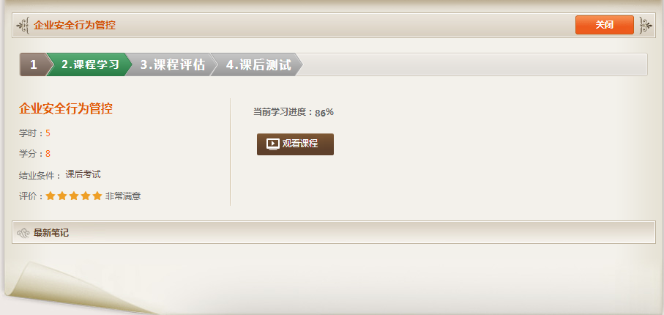

完成评估后自动进入课后考试，点击“进入考试”，提交完答卷以后，进入“考试中心”进行查看答卷，如果没通过，点击“补考”
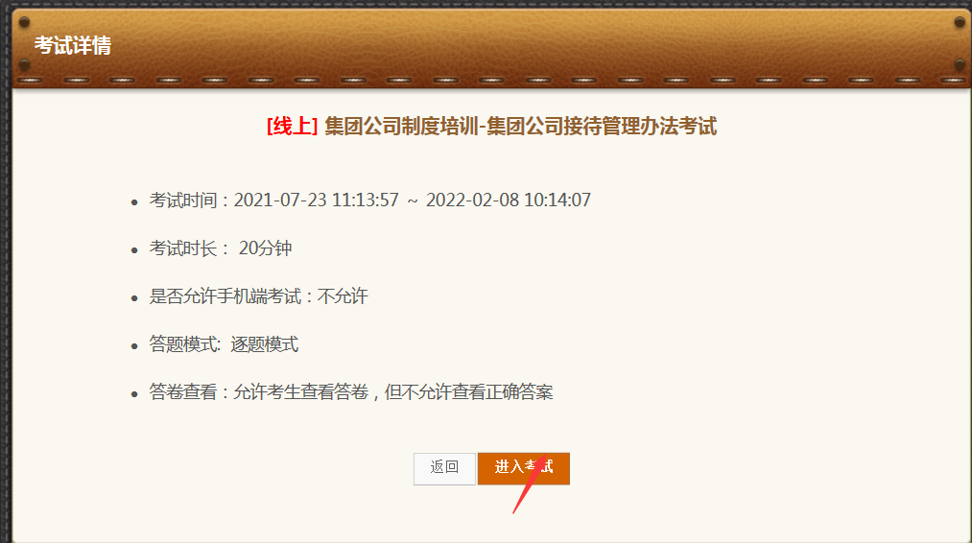
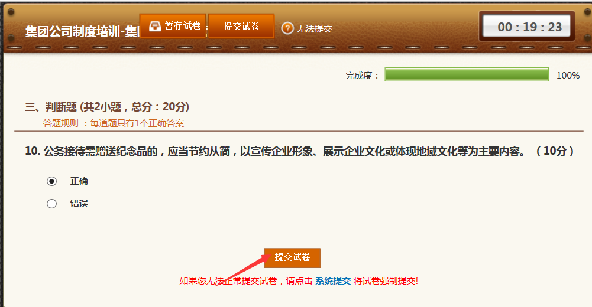
提交试卷后，进入调研考试--考试中心中查看试卷及参加补考，补考通过后才可以申请考试，这里的“申请考试”相当于课后答题结果登记，无需另行考试，即课后测试通过点击“申请考试”，后台统计无问题即可获得学分。

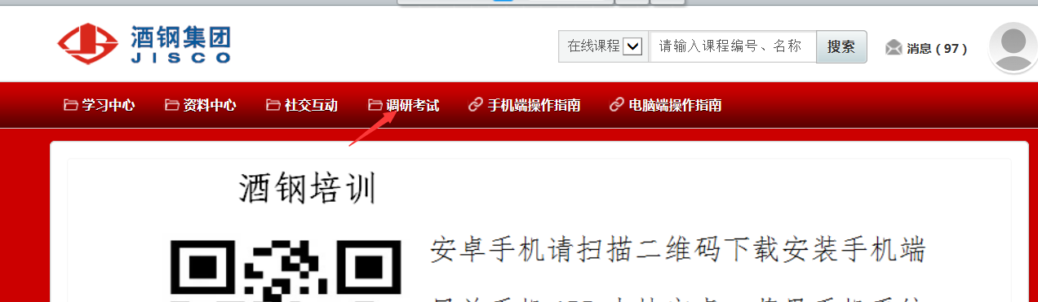

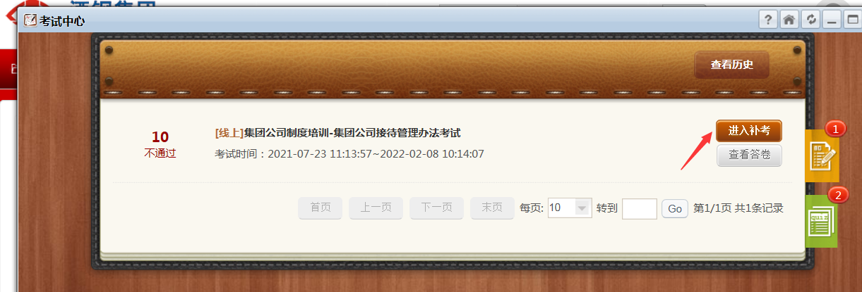
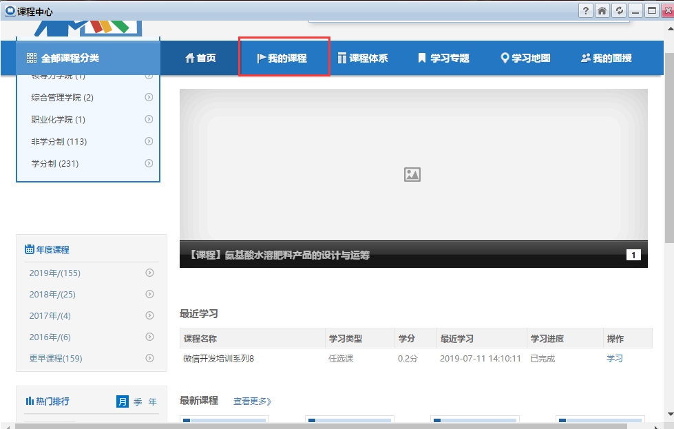

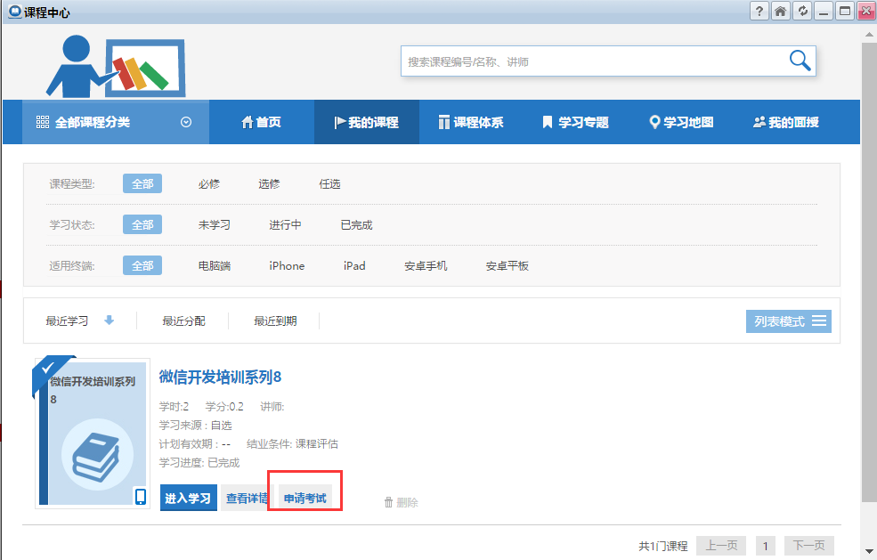

点击

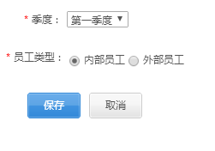
季度根据个人学习情况选择对应的季度，员工类型本部选择内部员工，驻外选择外部员工，再点击保存，显示

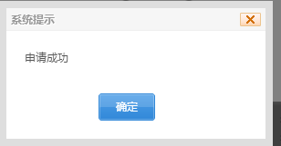点击
显示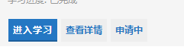

显示“申请中”后，请耐心等待管理员统计学习结果。

网络培训温馨提示：
手机端不支持制度文件学习，所以建议大家用电脑学习。

